令和元年８月吉日

「斜面防災対策技術フォーラム'１９ 」in松江 現地見学会のご案内

今回の現地見学会は島根県出雲市佐田町に位置する「平成３０年度災害関連緊急治山事業（小弁堂）山腹工事 現場」及び大田市三瓶町に位置する「三瓶小豆原埋没林公園」の見学を企画しました。
多くの皆様のご参加をお待ちしています。

記

１．見学場所

平成３０年度災害関連緊急治山事業（小弁堂）山腹工事 現場

昨年4月9日、島根県大田市を震源とする最大震度5強の地震が発生し、震源地から約9km離れた出雲市佐田町上橋波地内に位置する山腹斜面で幅60m、高さ120m、斜面長160mの大規模な斜面崩壊が発生しました。崩壊発生状況の説明と共に、実施されている対策工事の状況を見学していただきます。
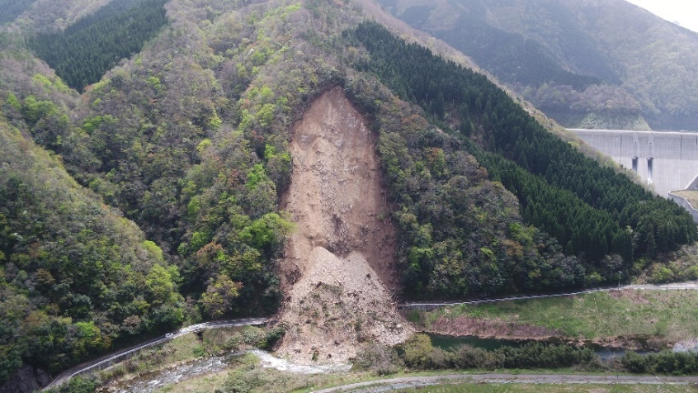

三瓶小豆原埋没林公園

縄文時代の森が地中に埋もれ、生きていた時のまま根を張り、さらに長い幹を残したまま直立しています。複数の樹木が根を張った状態で地層に埋もれたものが「埋没林」または「化石林」と呼ばれ、全国で数十カ所が知られています。その大部分は根もと付近が残るのみで、長い幹を残すものは世界的にも珍しい存在です。
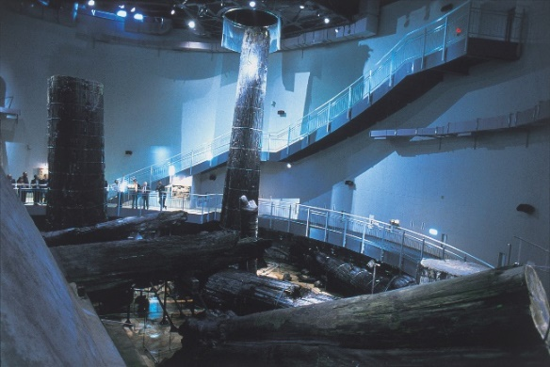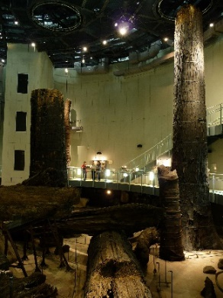

２．日時 令和元年１０月１８日（金） ８：００ ～ １３：００

３．集合場所 ＪＲ松江駅前 受付 ７：４５ ～ ８：００

４．行 程 ＪＲ松江駅 出発 ８：００
小弁堂山腹工事現場 見学
三瓶小豆原埋没林 見学
出雲空港 到着 １２：３０ （※空港利用者がいらっしゃる場合）
ＪＲ松江駅 到着 １３：００

５．参 加 費 ５.０００円（貸し切りバス、傷害保険等）

６．募集人数 ４０名

７．申込方法 協会ＨＰの技術フォーラム参加申込フォームをご使用ください。

８．申込締切 令和元年９月２７日（金）
※先着順のため、定員に達し次第申込は締切とさせて頂きます。

９．そ の 他 軽装可ですが、靴は汚れる可能性があります。
ヘルメットは不要です。必要と判断した場合、主催者で用意します。
雨天の場合は雨具（カッパ、折り畳み傘など）をお持ちください。

以上

(一社)斜面防災対策技術協会中国支部島根県部会
島根県松江市北陵町４１
TEL 0852-21-5663
FAX 0852-21-8986
E-Mail webmaster@shimane-geo.jp

